Resolução de problemas
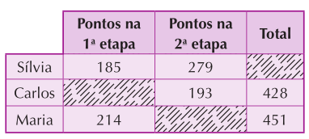
Prof ª Anna C. Galli – Matemática
- Observe o quadro de um jogo e responda:
a) Quantos pontos Sílvia fez no jogo?
R
b) Quantos pontos Carlos fez na 1ª etapa?
R
c) Quantos pontos Maria fez na 2ª etapa?
R
d) Quantos pontos foram feitos na 1ª etapa?
R
e) Quantos pontos fizeram as meninas?
R
Utilize o espaço abaixo para os cálculos e identifique-os com a letra de cada pergunta.
Você também pode fazer manuscrito e enviar a foto se achar melhor.
- Uma loja de sapatos empilhou caixas de tênis feminino em seu estoque, conforme a imagem. Quantas caixas estão empilhadas na loja?
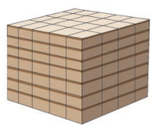
Espaço para os cálculos:

R:

- Em volta de um terreno retangular de 20 metros por 30 metros, deve-se construir uma cerca com 3 fios de arame farpado, vendido em rolos de 50 m.
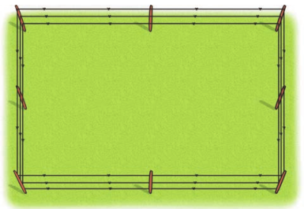
- Quantos metros de arame farpado serão necessários?
R:

b) Quantos rolos serão necessários?
R:
Espaço para cálculos:

